**Київський національний університет імені Тараса Шевченка**

**Факультет комп’ютерних наук та кібернетики**

**Моделювання систем**

**Лабораторна робота №2**

**Варіант 19**

**Виконав:**

студент групи ІПС-31

Точаненко Владислав Володимирович

**Київ-2019**

# **Умова**

Будемо вважати, що на вхід системи перетворення, математична модель якої невідома, поступають послідовно дані у вигляді вимірних векторів . На виході системи спостерігається сигнал у вигляді вектора  розмірності .

yj

xj

Р

*Постановка задачі:* Для послідовності вхідних сигналів ,  та вихідних сигналів ,  знайти оператор  перетворення вхідного сигналу у вихідний.

Будемо шукати математичну модель оператора об'єкту в класі лінійних операторів

, . (1)

Невідома матриця  математичної моделі об'єкту розмірності . Систему (1) запишемо у матричній формі

,

або

, (2)

де  – матриця вхідних сигналів розмірності ,  – матриця вихідних сигналів розмірності .

Матрицю  будемо інтерпретувати як двовимірне вхідне зображення, а матрицю  вихідне зображення.

Тоді

,

де матриця

,

розмірності , .

Формула Гревіля для псевдообернення матриці:

Якщо для матриці  відома псевдообернена (обернена) матриця , то для розширеної матриці  справедлива формула

,

де .

Для першого кроку алгоритму , де .

Формула Мура ‑ Пенроуза для знаходження оберненої (псевдооберненої) матриці:

.

матриця  розмірності .

# Хід роботи

Вхідні данні:

X3 – Вхідний сигнал



Y8 – Вихідний сигнал

За допомогою формул Гревіля (рис. 1) та Мура-Пенроуза (рис. 2) знайдемо псевдообернену матрицю перетворення А та перетворимо зображення X в Y.

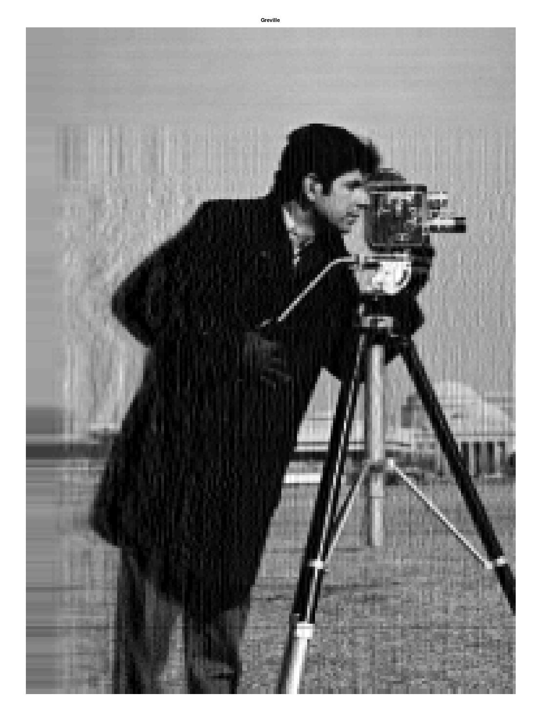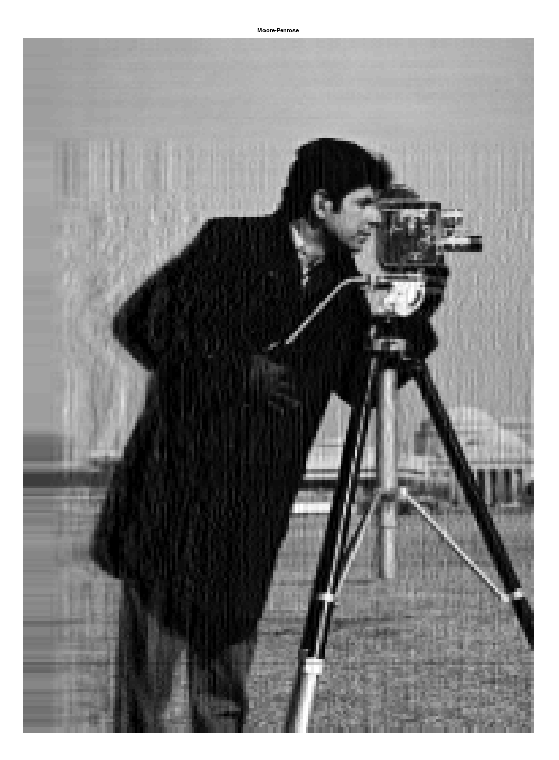

Рис.2 Формула Мура-Пенроуза

Рис. 1 Формула Гревіля